Vadovas
Kaip peržiūrėti ir atspausdinti suformuotus el.pažymėjimus

1 žingsnis
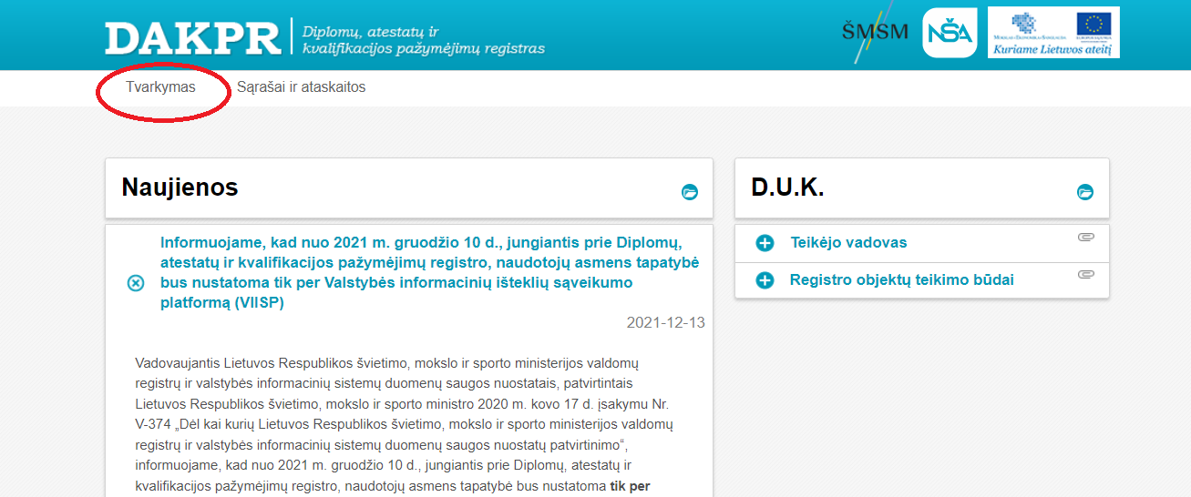
Prisijungę prie DAKPR, matysite Meniu, Pasirinkite Meniu punktą TVARKYMAS. Šiame punkte pasirinkite PAŽYMĖJIMŲ PAIEŠKA

2 žingsnis
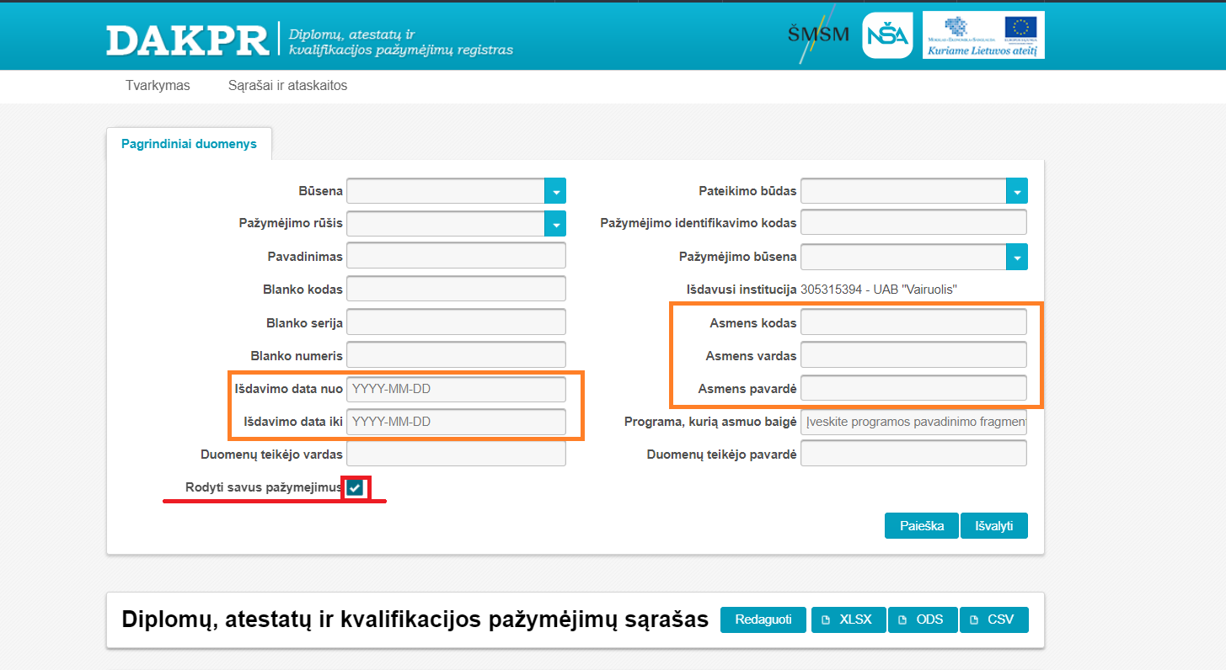
Galite rinktis įvairius paieškos kriterijus. Pvz., jei norite matyti daug pažymėjimų, kurie suvesti per tam tikrą laikotarpį, tai pasirinkite Paieškos kriterijus pagal IŠDAVIMO DATA. Taip pat galite ieškoti pagal asmens kodą, vardą, pavardę ir t.t. Paspauskite mygtuką PAIEŠKA

3 žingsnis

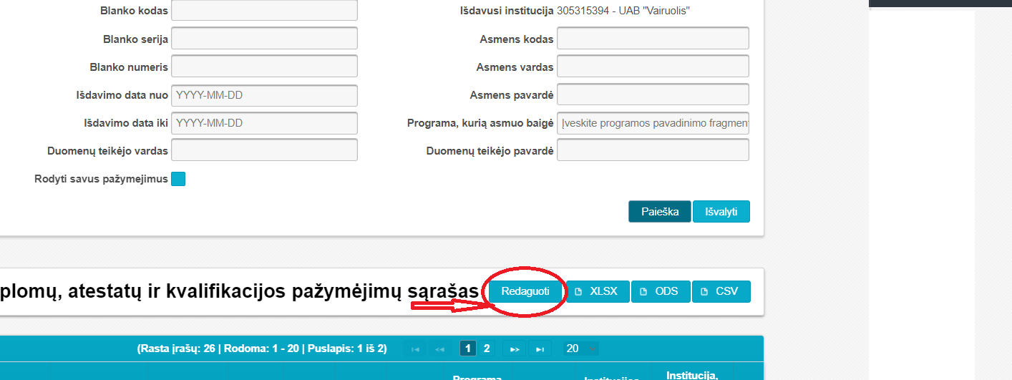
Paspauskite mygtuką REDAGUOTI, kad galėtumėte pasirinkti ekrane Jums reikalingus atvaizdavimo laukus.

4 žingsnis
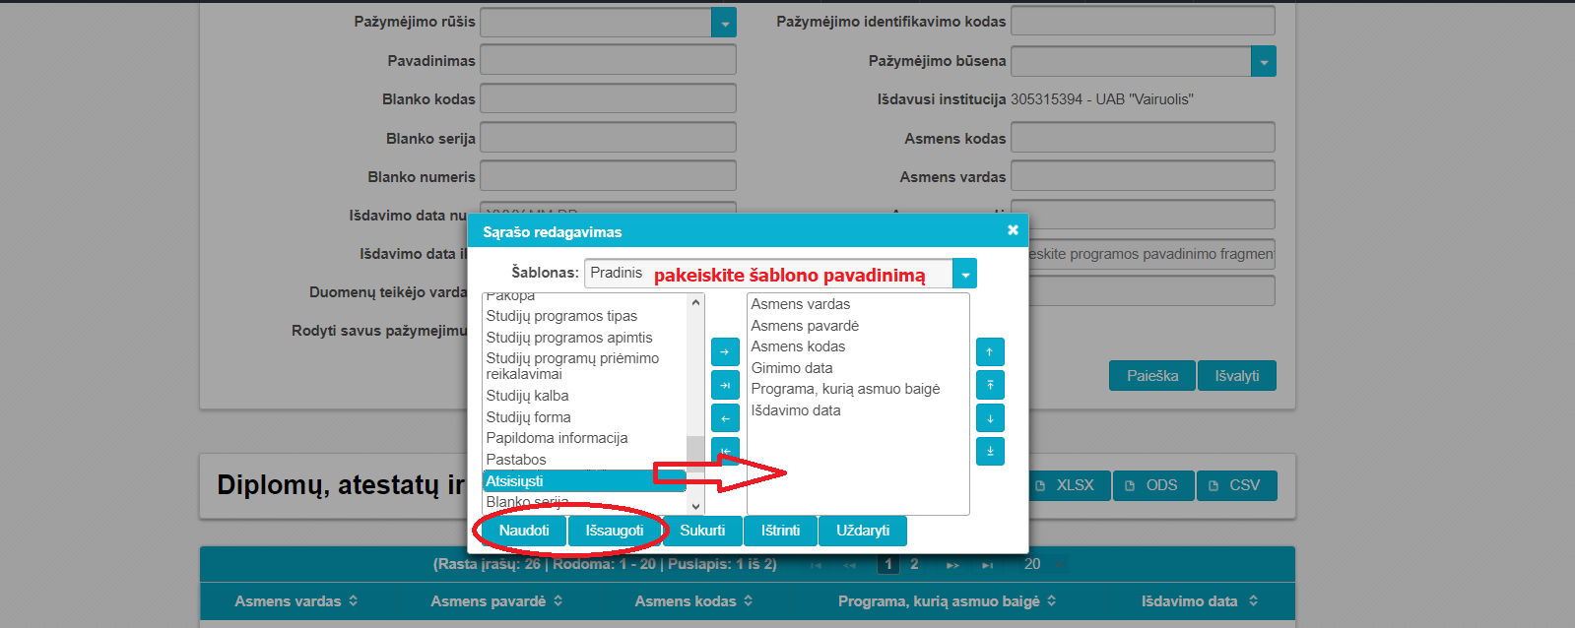
Atsivers laukų pasirinkimo sąrašas. Galite įsidėti tuos, kurie Jums reikalingi. Siūlome pasirinkti tokį rinkinį, kuris pavaizduotas Paveikslėlyje. BŪTINAI pasirinkite laukelį ATSISIŲSTI ir perkelkite į dešinėje pusėje esančią pasirinkimų lentelę.
Išsaugokite mygtukų Naudoti ir Išsaugoti pagalba.
5 žingsnis
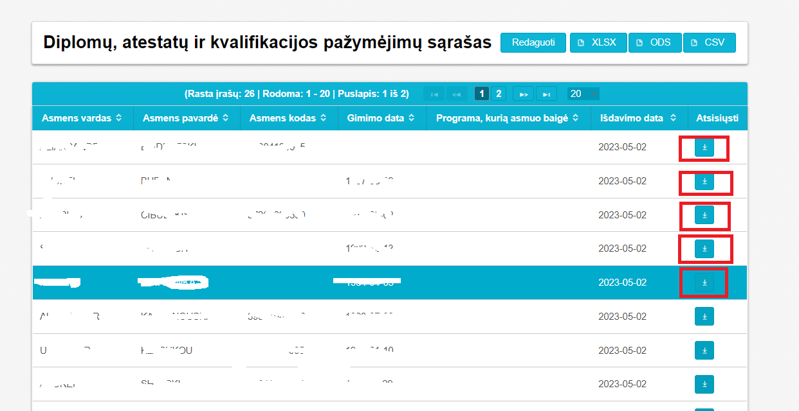
Po to peržiūroje turi atsirasti jūsų pasirinkti laukeliai. Spauskite prie kievieno pažymėjimo esančią rodyklę, kad galėtumėte atsisiųsti pažymėjimą į savo kompiuterį. Pažymėjimas bus suformuotas .pdf formatu. Iš savo kompiuterio galite spausdinti atsisiųtą pažymėjimą.

6 žingsnis
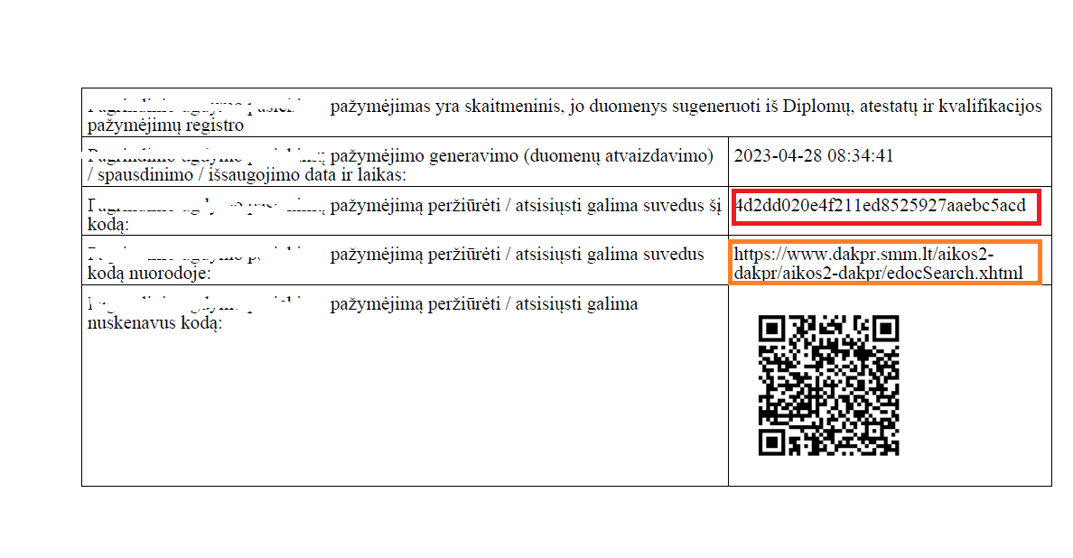
Suformuotame pažymėjime galęsite matyti unikalų kodą (raudona spalva) ir adresą (oranžinė spalva), kuris leis patikrinti bei peržiūrėti pažymėjimo vaizdą bet kuriam viešajam vartotojui (pačiam asmeniui, darbdaviui, mokyklai, tėvams, įvairioms institucijoms ir t.t.)

7 žingsnis
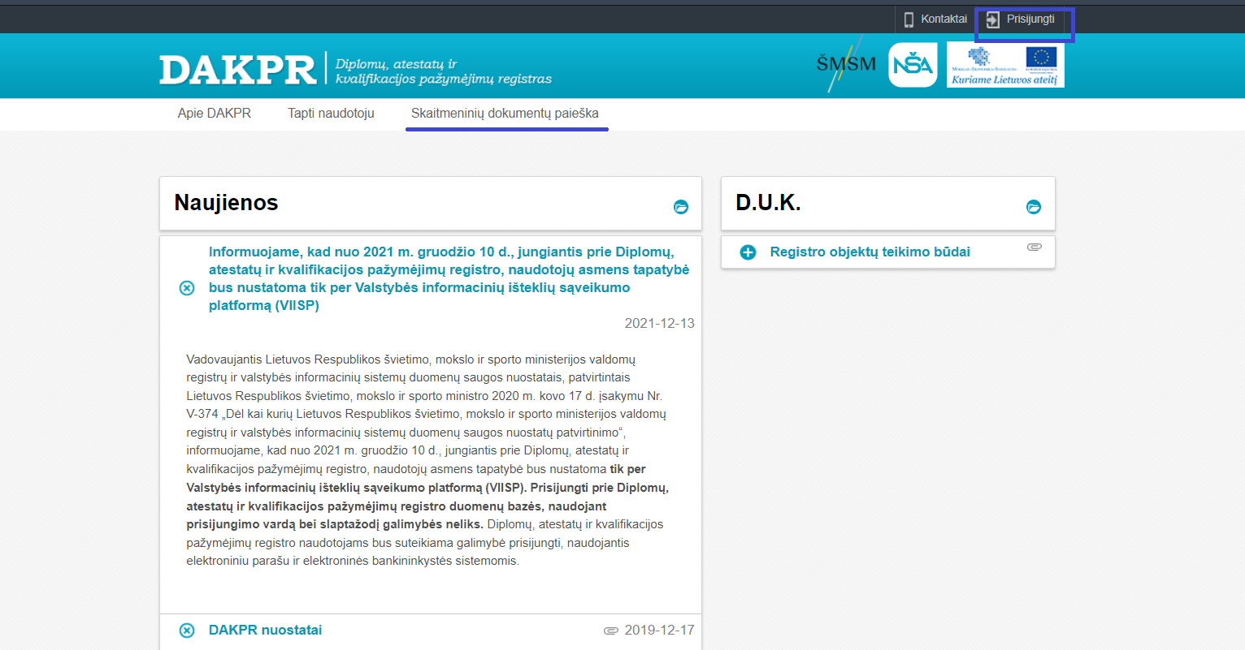
Puslapyje www.dakpr.smm.lt bet kuris viešas naudotojas, pasirinkęs Meniu punktą SKAITMENINIŠ DOKUMENTŲ PAIEŠKA, galės peržiūrėti el.pažymėjimą bei jį atspausdinti.

8 žingsnis


